AI写公众号贴图、小红书笔记、头条号文章为什么限流和搜索不到的原因分析和解决方案
AI味道重不重，发布前检测一遍就知道了
很多人把展现量大幅降低归结为AI味太重，实际上这个判断只说对了一部分，很多时候系统留意的是你的内容有没有信息增量，能不能让读者停留时长超过30秒，而不是内容输出的具体方式。
另外用同样一套提示词弄出的内容，框架和表述十分相像，这就是展现量没法提升的重要原因。
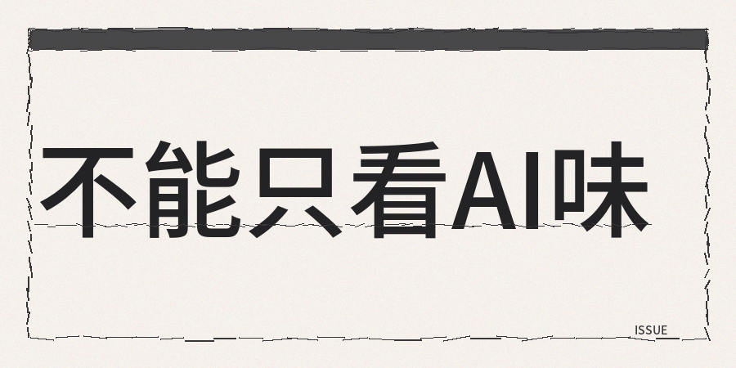
【1】问题出在大纲。
2026年上半年，内容平台对于低质量AI内容的处理力度明显加大，并且单次清理的数量超100万篇左右。
实际上，AI检测在综合评估中的权重只占三成左右，更难处理的是同质化问题，
当连续发布3篇以上结构相似的内容时，账号的权重就会开始下降。
【2】搜索抓不到实体。
一篇文章，搜索的入口没办法精准地去捕捉清晰的问题实体，进而使得用户搜索关键词的时候，相关内容无法被排列进去，信息净增量是搜索和展示都十分重视的指标。
如果是十篇阐述同一套常识的内容，那么系统只需要其中的一到两篇就可以了，综合起来只需要能把内容讲明白的一两篇，其余几篇所起到的贡献几乎是零，因此读者也就搜索不到、看不到那些相关内容了。
真实解决方案和方法经验
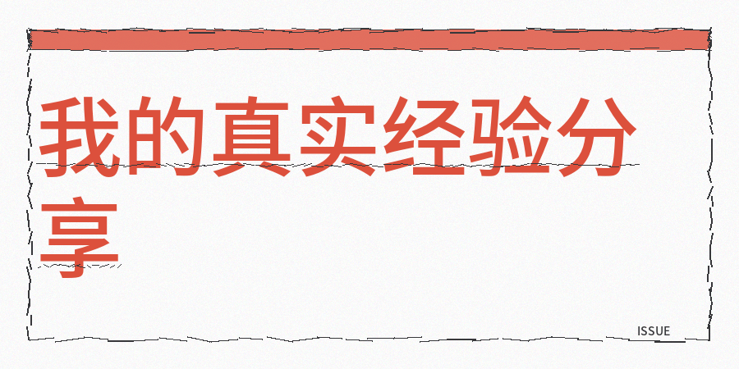
【1】我的核心操作是精心打磨大纲，不是让AI直接输出整篇文章。
还有，总纲会明确核心矛盾以及读者的情绪起伏曲线，卷纲会规划每个阶段的目标节点，段纲则细化到每段的信息要点、矛盾冲突和转折点，AI只是骨架填充，但是核心的判断要自己去写。
另外词频的分布情况、句长的变化情况以及情绪的曲线都属于被检测的范围，对于大纲里那些比较薄弱的内容，仅仅靠后面修改句式是无法弥补缺少的信息点的。
【2】同时，在每一百字当中至少要埋藏一个能引发情绪反应的表述，像反差、痛点被戳破的数字等元素，读者的停留时间才有可能延长。
【3】并且那种贴图搭配文字及简短内容的笔记，也会受大纲结构信息密度的影响，并非换一种发布形式就能摆脱这样的影响。
【4】在内容发布出去之前，参考contentany全维度检测，重点看低创作度指数、AI率指标、同质化的评分、暗限流的预警以及标题的匹配度和冷启动展现量的预测情况。
另外AI辅助使用的比例要把控在25%到30%之间，针对两千字的文章，AI直接输出的部分不能多于五百字。
剩下的要把自己亲身经历过的测试数据融入进去，并且加入个人的判断，同时每发布两篇内容就进行一次全维度检测，保证各项指标一直处在安全线之下。
同时大纲要至少经过两次审核，第一次去核查逻辑和信息点，去查看语言与节奏，不能等问题暴露了才去补救。

